Публичный доклад за 2012-2013 учебный год

1. Общая характеристика учреждения
1.1. Тип, вид, статус
Название по уставу | Муниципальное бюджетное общеобразовательное учреждение  «Основная общеобразовательная школа № 35»
Тип | общеобразовательное учреждение
Вид | основная общеобразовательная школа
Организационно-правовая форма | учреждение
Учредитель | Управление образования Полысаевского городского округа
Год основания | 1957 год
Юридический адрес | 652560 Кемеровская область, г.Полысаево, ул. Космонавтов, 17
Телефон | 8 (384-56)-4-34-33, 4-48-71
Факс | нет
e-mail | Polysaevoschkola35@rambler.ru
Адрес сайта в Интернете | http://schkola-35.ucoz.ru
Должность руководителя | директор школы
Ф.И.О. руководителя | Захарова Стелла Юрьевна
Банковские реквизиты | Банк ГРКЦ Банка России по Кемеровской области город Кемерово, р/с 40204810700000000009, ИНН 4212020422, БИК 043207001, КПП 421201001, л/с 20396У10930
Свидетельство о регистрации (номер, дата выдачи, кем выдано) | Серия 42 № 003601414 дата выдачи 25.04.2012 года выдано МИ ФНС № 2 по Кемеровской области
Лицензия (дата выдачи, номер, кем выдано) | Серия А № 0001836, выдано Государственной службой по надзору и контролю в сфере образования Кемеровской области, регистрационный номер 12084, дата выдачи 13.01.2012 года
Свидетельство о государственной аккредитации (дата выдачи, номер, кем выдано) | Серия 42 АА № 000798 , выдано Государственной службой по надзору и контролю в сфере образования Кемеровской области, регистрационный номер 1777, дата выдачи 14.02.2012 года

1.2. Характеристика контингента учащихся

1.2.1. Состав обучающихся по классам на начало года
Класс | Число классов | Всего обучающихся с новым приемом | Количество второгодников
1 | 2 | 65
2 | 2 | 42 | 1
3 | 2 | 47 | 1
4 | 2 | 51
5 | 1 | 30 | 1
6 | 2 | 45 | 1
7 | 2 | 41 | 1
8 | 1 | 31 | 1
9 | 2 | 40
Итого: | 17 | 390 | 6
1.2.2. Анализ выбытия учащихся в течение года
Причина | 2008-2009 уч. год | 2009-2010 уч. год | 2010-2011  уч. год | 2011-2012  уч. год | 2012-2013  уч. год
Смена места жительства | 1 | - | 3 | 6 | 6
Другие школы города | 16 | 27 | 7 | 7 | 6
Вечерняя школа | 1 | 1 | - | - | 1
ПТУ | - | - | - | - | -
Специальные учебные заведения | - | 1 | - | - | -
Умер |  |  |  |  | 1
Итого: | 18 (5%) | 29 (8%) | 10 (3%) | 13 (4%) | 14 (4%)

1.2.3. Анализ состояния здоровья учащихся

Учебные года | Количество обучающихся | Количество здоровых детей
2008 – 2009 | 356 | 147 (42%)
2009 – 2010 | 352 | 185 (52%)
2010 – 2011 | 352 | 165 (48%)
2011 - 2012 | 356 | 168 (47%)
2012 - 2013 | 390

1.2.4. Учащиеся «группы риска»

Учебный год | На учете в ПДН |  |  | На внутришкольном учете
 | Количество | % к общему числу учащихся |  | Количество | % к общему числу учащихся
2007-2008 | 6 | 2 |  | 13 | 3
2008-2009 | 14 | 4 |  | 12 | 4
2009-2010 | 7 | 2 |  | 15 | 4,2
2010 - 2011 | 5 | 1,4 | 15 |  | 4,3
2011 – 2012 | 3 | 0,84 | 10 |  | 2,8
2012 - 2013 | 3 | 0,76 | 14 |  | 3,6

1.3. Администрация, органы государственного управления и самоуправления
1.3.1. Администрация школы

Должность | Ф.И.О. | Образование | Категория | Специальность | Педагогический  стаж | Год  повышения квалификации  (руководитель/  учитель)
Директор | Захарова  Стелла  Юрьевна | Высшее профес., химия, Кемеровский государственный университет, 1986г. | первая | химия | 6/26 | 2012
Заместитель директора по УВР | Володина  Екатерина Григорьевна | Высшее профес., педагогика и методика начального обучения, Новосибирский государственный педагогический институт, 1984 | первая | учитель  русского языка  и литературы | 10/ | 2009
Заместитель директора по ВР | Генцова  Оксана Анатольевна | Высшее профес., педагогика и методика начального обучения, Новокузнецкий государственный педагогический институт, 2002 г.  КРИПК и ПРО, 2004, педагогика, психология и методика преподавания школьных дисциплин, по специальности «география» | 13/12 | учитель географии | 8/20 | 2009/2011

1.3.2. Органы государственно-общественного управления
Состав Управляющего совета МОУ «Школа № 35»

№  п/п | Ф.И.О. | Должность, место работы | Телефон
1 | Лошакова Евгения Павловна | ГУО, специалист Городского управления образования | 4 – 31 - 29
2 | Захарова Стелла Юрьевна | МБОУ «Основная общеобразовательная школа № 35»,  директор | 4 – 34 - 33
3 | Генцова Оксана Анатольевна | МБОУ «Основная общеобразовательная школа № 35»,  заместитель директора по воспитательной работе | 4 – 48 - 71
4 | Третьякова Галина Валерьяновна | МБОУ «Основная общеобразовательная школа № 35»,  учитель математики | 4 – 48 - 71
5 | Буланенко Галина Ивановна | МБОУ «Основная общеобразовательная школа № 35»,  заведующий хозяйством | 9 – 904 – 374 – 73 - 32
6 | Опшина Наталья Вячеславовна | Председатель управляющего совета, представитель первой ступени | 8 – 904 – 967 – 01 - 39
7 | Чудинова Анна Николаевна | Представитель родителей первой ступени | 8 – 950 – 270 -77-83
8 | Шишкина Ольга Юрьевна | Представитель родителей первой ступени | 8 –953- 063-15-53
9 | Синявина Елена Викторовна | Представитель второй ступени | 8 – 950-578-11-96
10 | Божок Наталья Анатольевна | Представитель второй ступени | 8-950-276-74-16
11 | Беляева Оксана Леонидовна | Представитель второй ступени | 8-903-940-57-03
12 | Морзаков Виктор Викторович | Главный энергетик ш. Заречная | 8-961-717-42-41
13 | Луцык Ольга Сергеевна | МБОУ «Основная общеобразовательная школа № 35»,  ученица 7 класса
14 | Бормин Дмитрий Михайлович | МБОУ «Основная общеобразовательная школа № 35»,  ученица 8 класса

План работы Управляющего совета
на 2012 – 2013 учебный год

№ п/п | Мероприятия | Ответственные | Сроки проведения
1 | - Составление и утверждение плана работы Управляющего совета | Руководители рабочих комиссий | Сентябрь
 | - Организация работы по ведению документации Управляющего совета (локальные акты, планы, протоколы, отчеты и т.д.) | Руководители рабочих комиссий
 | - Утверждение примерного модельного формата публичного доклада | Директор школы, председатель УС
 | - Подведение итогов летнего отдыха. | Учебная комиссия
 | - Подведение итогов акции «Первое сентября – каждому школьнику» | Социальный педагог
 | - Организация горячего питания | Комиссия по безопасности жизнедеятельности
 | - Новая редакция Положений об оплате труда и о материальном стимулировании работников школы | Директор школы, председатель УС,  финансово – экономическая комиссия
2 | 2.1. Проведение анализа по организации горячего питания и соблюдения питьевого режима | Комиссия по безопасности жизнедеятельности | Ноябрь
 | 2.2. Организация работы общественных наблюдателей при проведении мониторингов, пробных экзаменов в новой форме, ГИА | Учебная комиссия
 | 2.3. Привлечение добровольных пожертвований родителей | Финансово – экономическая комиссия
3 | 3.1. Внесение изменений в локальные акты МБОУ «Школа № 35» (положения об оплате труда работников школы и стимулирующих выплатах) | Директор школы, председатель УС | Январь
 | 3.2. Согласование размера симулирующих выплат работникам школы на период январь – август 2013 г. | Директор школы, председатель УС,  финансово – экономическая комиссия
 | 3.3. Привлечение социальных партнеров | Директор школы,  руководители рабочих комиссий
 | 3.4. Реализация программы гражданского образования в школе | Директор школы
 | 3.5. Выдвижение кандидатуры педагогов для участия в муниципальном этапе федерального конкурсного отбора на получение денежного поощрения лучших учителей в 2013 г. | Директор школы, председатель УС
4 | 4.1. Осуществление контроля за соблюдением здоровых и безопасных условий обучения, воспитания и труда в школе | Комиссия по безопасности жизнедеятельности | Март
 | 4.2. Реализация программ реабилитации семей, находящихся в трудной жизненной ситуации | Социальный педагог
 | 4.3. Планирование, организация и проведение спортивных мероприятий на весенних каникулах совместно с родителями и педагогами | Учебная комиссия
5 | 5.1. Организация практики и отдыха учащихся в летний период | Заместитель директора по ВР | Май
 | 5.2. О подготовке школы к новому учебному году | Директор школы
 | 5.3. О привлечении внебюджетных средств для обеспечения и развития школы | Финансово – экономическая комиссия
 | 5.4. Довыборы в Управляющий совет | Директор школы,  руководители рабочих комиссий

2. Особенности образовательного процесса
2.1. Характеристика образовательных программ
В соответствии со ст. 32 Типового положения об образовательном учреждении школа осуществляет образовательный процесс в соответствии с уровнями общеобразовательных программ 2 ступеней образования:
I ступень - начальное общее образование
II ступень - основное общее образование
На I ступени (1-4 классы) закладываются основы функциональной грамотности учащихся. Школа вооружает их основными умениями и навыками общения и учебного труда, приобщает к началам отечественной и мировой культуры, создавая тем самым базу для последующего освоения образовательных программ основной школы.
План I ступени соответствует программе «Школа России», «Школа 2100». Во вторых классах, согласно новому учебному плану, вводится изучение иностранного языка (английского).
Обучение в 1 и 2 классах проводилось согласно требованиям ФГОС НОО.
На II ступени (5-9 классы) содержание образования является относительно завершенным и базовым для продолжения обучения в средней (полной) общеобразовательной школе, создает условия для подготовки обучающихся к выбору дальнейшего образования, их социального самоопределения и самообразования.
Основными задачами являются:
- развитие способностей личности;
- формирование системы общеучебных умений и навыков;
- формирование навыков самообразования.

2.2. Технологии

Педагогами школы используются педагогические технологии:
· информационно-коммуникационные;
· здоровьесберегающие;
· игровые;
· метод проектов;
· модульного обучения.

2.3. Виды внеклассной и внеурочной деятельности

Внеурочная деятельность в школе осуществлялась по пяти направлениям:
- духовно – нравственное;
- общеинтеллектуальное;
- спортивно – оздоровительное;
- социальное;
- культурное.
Внеурочная деятельность была организована в 1- 4 классах и 5 – 9 классах. При проведении внеурочной деятельности в начальных классах было организовано взаимодействие с ДДТ.

Недельный план внеурочной деятельности для 1 – 4 классов
Направление | Наименование рабочей программы | Формы организации | Количество часов в неделю |  |  |  |  |  |  |  |  | Всего | Распределение часов | Руководитель | Место проведения
 |  |  | 1а | 1б | 1в | 2а | 2б | 3а | 3б | 4а | 4б
Спортивно-оздоровительное | Лыжные гонки | секция |  | 1 |  | 1 | 1 |  |  |  |  | 3 | еженедельное | тренер | ДЮСШ
Духовно-нравственное | Азбука права | кружок |  |  |  | 1 |  | 1 |  | 1 |  | 3 | еженедельно | учитель начальных классов | школа
 | Путешествие по стране Этике | кружок |  |  |  |  |  |  | 1 |  | 1 | 2 | еженедельно | учитель начальных классов | школа
Социальное | Школа – мой дом |  | 1 |  | 1 |  |  |  |  |  |  | 2 | еженедельное | учитель начальных классов | школа
Общеинтел  лектуальное | Информатика и ИКТ | кружок |  |  |  |  |  |  |  | 1 |  | 1 | еженедельное | учитель начальных классов | школа
 | Информатика в играх и задачах | кружок | 1 | 1 | 1 | 1 | 1 |  | 1 | 1 | 1 | 8 | еженедельное | учитель начальных классов | школа
 | Риторика | кружок |  |  |  |  |  |  | 1 |  | 1 | 2 | еженедельное | учитель начальных классов | школа
 | Все узнаю, все смогу | кружок | 1 | 1 | 1 | 1 | 1 | 1 |  |  |  | 6 | еженедельное | учитель начальных классов | школа
 | Грамматика | кружок |  |  |  |  |  |  | 1 |  | 1 | 2 | еженедельное | учитель начальных классов | школа
 | Планета загадок | кружок |  | 1 |  |  | 1 |  | 1 |  | 1 | 4 | еженедельное | учитель начальных классов | школа
Общекультурное | Мир ИЗО | кружок | 1 | 1 | 1 |  | 1 | 1 |  | 1 |  | 6 | еженедельное | педагог дополнительного образования | ДДТ
 | Ручной труд | кружок | 1 | 1 | 1 | 1 |  |  |  |  |  | 4 | еженедельное | педагог дополнительного образования | ДДТ
 | Игра «Мельница» | игра | 1 |  | 1 | 1 | 1 | 1 |  | 1 |  | 6 | еженедельное | педагог дополнительного образования | ДДТ
 | Безопасная дорога | кружок | 1 | 1 | 1 | 1 | 1 | 1 | 1 | 1 | 1 | 9 | еженедельное | учитель начальных классов | школа
 | Красоту создаем своими руками | кружок |  |  |  |  |  | 1 |  |  |  | 1 | еженедельное | учитель начальных классов | школа
Итого: |  |  | 7 | 7 | 7 | 7 | 7 | 6 | 6 | 6 | 6

Недельный план внеурочной деятельности для 5 – 9 классы
Направления | Наименование рабочей программы | Формы организации | Классы |  |  |  |  |  |  |  | Количество часов в год | Расписание часов | Руководитель | Место проведения
 |  |  | 5 | 6а | 6б | 7а | 7б | 8 | 9а | 9б
Духовно - нравственное | Ежели вы вежливы | кружок |  |  |  | 1 |  |  |  |  | 34 | еженедельное | учитель русского языка и литературы | школа
Обще  интеллектуальное | Семь чудес Кузбасса | кружок | 1 |  |  |  |  |  |  |  | 34 | еженедельное | учитель истории | школа
 | Занимательная графика | проектная деятельность |  |  |  |  |  | 1 | 1 | 1 | 34 | еженедельное | учитель технологии | школа
 | В мире математики | кружок |  |  |  |  |  |  | 1 | 1 | 34 | еженедельное | учитель математики | школа
 | В мире физики | кружок |  |  |  |  |  |  |  | 1 | 34 | еженедельное | учитель физики | школа
Спортивно - оздоровительное | Эдельвейс | клуб | 1 |  |  |  |  |  | 1 |  | 34 | еженедельное | учитель физической культуры | школа
 | Спортивные игры | кружок |  | 1 | 1 | 1 | 1 | 1 | 1 | 1 | 34 | еженедельное | учитель физической культуры | школа
Социальное | Центр коммуникации | центр |  |  |  |  | 1 |  |  |  | 34 | еженедельное | учитель русского языка и литературы | школа
Общекультурное | Скоморошки | кукольный театр | 1 |  |  |  |  |  |  |  | 34 | еженедельное | учитель технологии | школа
 | Волшебный театр | театр - студия |  | 1 | 1 |  |  |  |  |  | 34 | еженедельное | учитель английского языка | школа
 | Волшебная палитра | кружок |  | 1 |  | 1 |  |  |  |  | 34 | еженедельное | учитель технологии | школа
 | Очумелые ручки | кружок |  |  | 1 |  | 1 |  |  |  | 34 | еженедельное | учитель технологии | школа
 | ПДД | кружок | 1 | 1 | 1 | 1 | 1 | 1 |  |  | 34 | еженедельное | классные руководители 5 – 8 классов | школа
Итого: |  |  | 4 | 4 | 4 | 4 | 4 | 3 | 4 | 4

Кроме этого, в рамках учебного плана в школе проводились групповые занятия в 5 – 8 классах и курсы по выбору в 9 классах.
Групповые занятия (5 – 8 классы), курсы по выбору (9 классы)
№ п/п | Вид занятий | 5 (1) | 6 (2) | 7(2) | 8(1) | 9 (2)
Групповые занятия:
1 | Секреты орфографии | 1
2 | Риторика |  | 1
3 | Занимательный русский язык |  |  | 1
4 | В мире морфологии |  |  | 1
5 | Секреты пунктуации |  |  |  | 1
6 | Занимательная грамматика (английский язык) |  | 1
7 | Математика вокруг нас | 1
8 | Ступеньками математики |  | 1
9 | За страницами учебника математики |  |  |  | 1
10 | Геометрия вокруг нас |  |  | 1
11 | Экология растений |  | 1
12 | Экология животных |  |  | 1
Курсы по выбору:
1 | Практикум по выполнению типовых заданий по ГИА (часть А, В, С) по русскому языку |  |  |  |  | 1
2 | Сочинение - рассуждение |  |  |  |  | 1
3 | Решение заданий с параметрами по геометрии |  |  |  |  | 1
4 | Применение электронных таблиц в финансово – экономических расчетах |  |  |  |  | 1
5 | Я как часть гражданского общества |  |  |  |  | 1
6 | Решение типовых заданий ГИА по биологии |  |  |  |  | 1
 | Итого: | 2 | 4 | 4 | 2 | 6
Воспитание в школе строится путем «включения» школьников в различные виды деятельности:
- познавательная;
- ценностно-ориентировочная;
- художественно-эстетическая;
- физкультурно-оздоровительная;
- трудовая;
- коммуникативная;
- игровая.
За время существования школы сформированы традиции, к числу которых относятся: «День знаний», «Осенины», «День учителя», «День матери», «Новый год», «День Святого Валентина», «День защитника Отечества», «8 Марта», «9 Мая», «Последний звонок» и т.д.
В школе ежегодно проводятся акции: «Классный час», «Чистый город», «Благотворительный марафон», «Родительский урок», «Неделя добра», «Внимание, дети!», «Каникулы».

2.4. Научное общество, кружки, секции
В течение года в научном обществе «Открытие» работало 2 секции:
- я – маленький исследователь;
- экология и окружающий мир.

Обучающиеся посещали школьные кружки и секции:
- ОчУмелые ручки;
- веселая палитра;
- туристический;
- спортивные игры.

2.5. Характеристика внутришкольной системы оценки качества

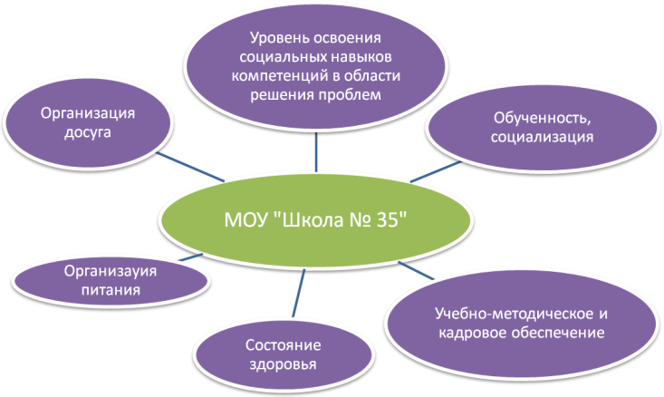

3. Условия осуществления образовательного процесса
3.1. Режим работы
 | Начальная школа | Основная школа
Продолжительность рабочей недели | 5 | 6
Продолжительность уроков (минут) | 45 | 45
Продолжительность перерывов:  - минимальная | 10 | 10
- максимальная | 20 | 20
Продолжительность проведения промежуточной аттестации обучающихся:
- четверть | + | +
- год | + | +

В школе используется следующая система отметок успеваемости:
- 5 (отлично),
- 4 (хорошо),
- 3 (удовлетворительно),
- 2 (неудовлетворительно).
Продолжительность каникул для обучающихся первого класса:
§ осенние каникулы - с 01.11.2012 г. по 07.11.2012 г.
§ зимние каникулы - с 29.12.2012 г. по 13.01.2013 г.
§ дополнительные каникулы – с 18.02.2013 г. по 24.02.2013 г.
§ весенние каникулы - с 25.03.2013 г. по 31.03.2013 г.
Продолжительность каникул для обучающихся 2-9 классов:
§ осенние каникулы - с 01.11.2012 г. по 07.11.2012 г.
§ зимние каникулы - с 29.12.2012 г. по 13.01.2013 г.
§ весенние каникулы - с 25.03.2013 г. по 31.03.2013 г.

3.2. Учебно-материальная база, благоустройство и оснащенность
Школа функционирует в двух зданиях. Школа имеет 16 учебных кабинетов (здание № 1 – 11 кабинетов, здание № 2 – 5 кабинетов), 1 спортзал, столовую на 50 мест, кабинет обслуживающего труда, библиотеку, мобильный компьютерный класс. С 2011 в школе установлен компьютер для дистанционного обучения. В школе имеются три интерактивных комплекса, один из которых получен в 2012 году. Школа подключена к сети Интернет по выделенной линии. Создан информационно-методический кабинет, укомплектованный 2 персональными компьютерами, принтером.
Таким образом, в школе постоянно улучшается материально-техническая база школы: приобретается новая мебель, техника, спортивный инвентарь. Стали более современными учебные кабинеты. В 2012 – 2013 учебном году на приобретение учебников было израсходовано более 100 тыс. рублей.
В 2011- -2012 учебном году был проведен капитальный ремонт спортивного зала.
В 2012 – 2013 учебном году в школе был сделан капитальный ремонт раздевалок в спортзале. Обустроены туалетные комнаты, душевые.

3.3. Организация охраны, питания и медицинского обслуживания.
В школе установлена тревожная кнопки. Приведена в соответствии с требованиями нормативно-правовая база по вопросам безопасности и жизнедеятельности ОУ. Действует пропускной режим, ОУ укомплектовано противопожарными средствами на 100%.
Организации питания школьников уделяется особое внимание. Школьной столовой предоставляется широкий выбор блюд. Питание отвечает санитарно-эпидемиологическим нормам, соблюдается калорийность.

Охват бесплатным питанием учащихся

 | Горячее питание |  | Буфетная продукция
 | бесплатное | за счёт родительских средств
Количество учащихся | 102 (28%) | 120(33%) | 107 (29%)
Питанием охвачено 91% учащихся.

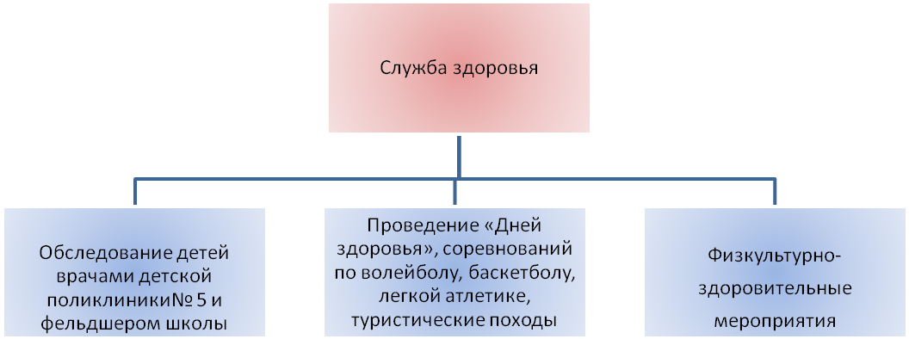

3.4. Кадровый состав
Школа укомплектована кадрами на 100%. В ней работают 21 постоянных педагогов и 1 совместитель. Пять педагогов награждены отраслевыми наградами: трое – почетным знаком «Отличник народного просвещения» (13%), двое - нагрудным знаком «Почетный работник общего образования Российской Федерации» (8%). Средний возраст коллектива составляет 41 лет. От 25 до 45 лет в коллективе работает 17 педагогов (71%), от 46 и выше – 7 педагогов (29;). 27 % педагогов – люди пенсионного возраста. По стажу работы в коллективе преобладают опытные педагоги (от 10 лет и выше – 71%), 4 молодых специалиста (17%).
С приходом молодых специалистов средний возраст педагогов снизился.

Учебный год | 2008-2009 |  | 2009-2010 |  | 2010-2011 |  | 2011 - 2012 |  | 2012 - 2013
 | человек | % | человек | % | человек | % | человек | % | человек | %
Число работающих учителей | 24 | 100% | 24 | 100% | 23 | 100% | 22 | 100% | 22 | 100%
Имеют категорию: | 23 | 96% | 24 | 100% | 23 | 100% | 22 | 100% | 18 | 82%
высшую | 7 | 28 % | 6 | 25 % | 6 | 26% | 5 | 23% | 4 | 18%
первую | 8 | 32% | 10 | 42% | 10 | 44% | 11 | 50% | 10 | 45%
вторую | 8 | 32% | 8 | 33% | 7 | 30% | 6 | 27% | 4 | 18%
Образование:
высшее | 18 | 75% | 18 | 75% | 20 | 87% | 19 | 86% | 18 | 82%
незаконченное высшее | 3 | 12% | 3 | 12% | 1 | 4% | - | - | - | -
среднее профессиональное | 3 | 12% | 3 | 12% | 2 | 7% | 3 | 14% | 4 | 18%

К сожалению, снизилось в процентном отношении количество педагогов с высшей квалификационной категорией, но возросло – с I категорией. Повышение числа педагогов без категории объясняется тем, что молодые специалисты только пришли в школу, и у них нет категории.

3.5. Средняя наполняемость классов
Учебные года | Количество учащихся | Количество классов | Средняя наполняемость по классам
2005 – 2006 | 490 | 25 | 19,6
2006 – 2007 | 420 | 23 | 18,3
2007 – 2008 | 406 | 17 | 24
2008 – 2009 | 361 | 15 | 24
2009 – 2010 | 362 | 15 | 24
2010 - 2011 | 352 | 15 | 23,5
2011 - 2012 | 356 | 15 | 23,7
2012 - 2013 | 390 | 17 | 22,9

4. Результаты деятельности учреждения, качество образования
4.1. Результаты государственной (итоговой) аттестации в 9-х классах

№ | Предметы | Новая форма |  | Традиция
 |  | КУ | КК | КУ | КК
1 | математика/алгебра | 100% | 90% | 100% | 0%
2 | русский язык | 100% | 90% | 100% | 0%
4 | информатика | 100% | 100% | - | -
5 | биология | - | - | 100% | 50%
6 | география | 100% | 77% | 100% | 100%
7 | обществознание | 100% | 100% | 100% | 67%
7 | физика | 100% | 100% | - | -
9 | ОБЖ | - | - | 100% | 85%
10 | физическая культура | - | - | 100% | 100%
Итого: |  | 100% | 93% | 100% | 57%

4.2. Достижения учащихся в предметных олимпиадах

Предмет | Учитель | Класс | Место
Информатика и ИКТ | Пащенко Т.Д. | 4б (Морзаков М.) | 3
 | Слободчикова Н.А. | 4а (Бездетко Д.) | 2
Олимпиада по краеведению | Порошина О.В. | Романовский Д. | 3
Физическая культура | Е.Ю. Осипова | 8 (Кулев И.) | 3
ОБЖ | С.А. Ефременко | 7б (Соколов Д.) | 3
 |  | 8 (Кравцов А.) | 3
 |  | 8 (Кулев И.) | 3
 |  | 9 (Сенявин В.) | 3
 |  | 9 (Ахметзянов Р.) | 3
Всероссийская дистанционная олимпиада по математике | Э.В. Никитина | 3б (Зыков И.) | 2
Всероссийская дистанционная олимпиада по русскому языку | Э.В. Никитина | 3б (Зыков И.) | 3

4.3. Данные о поступлении в учреждения профессионального образования

Год выпуска | Всего | Дальнейшее обучение |  |  |  | Трудо  устройство | Прочее | Не учится, не работает (причина)
 |  | 10 класс | ПУ | ССУЗ
2008 | 28 | 7  (25%) | 15 (54%) |  | 6  (21%) | - | - | -
2009 | 51 | 11  (22%) | 24 (47%) |  | 14  (28%) | - | 2  (4%) | -
2010 | 52 | 14 (27%) | 27 (52%) |  | 10 (19%) | 1 (2%) | - | -
2011 | 42 | 10  (23%0 | 18  (43%) |  | 11  (26%) | 2 (5 %) | - | 1 (2%)
2012 | 30 | 11 (37%) | 4 (13%) |  | 13 (43%) | - | - | 2 (7%)
2013 | 38 | 10 (26%) | 12 (32%0 |  | 16 (42%) | - | - | -

4.4. Достижения обучающихся
Результаты участия в научно-практической конференции «Шаг в будущее»,
интеллектуальном марафоне

Предмет | Учитель | Класс | Место
Станция «Окружающий мир» | Т.Д. Пащенко | 4 (Попов Д.) | 2
НПК  «Шаг в будущее» | Е.Ю. Осипова | 6 (Бегова Н.,  Беляева Е.) | 2

Результаты участия в предметных конкурсах

Номинация | Учитель | Класс | Место
Всероссийский конкурс-игра по математике «СЛОН» | Бусыгина Г.А. | 2а (Баранов А.) | Грамота лауреата
Всероссийская игра-конкурс по информатике «Инфознайка 2013» | Пащенко Т.Д. | 4б (Морзаков М., Попов Д.) | Дипломы победителей
 | Луцык Н.А. | 7 (Луцык О.) | Диплом победителя
Общероссийский конкурс «Мультитест 2012» по математике | Пащенко Т.Д. | 4б (Морзаков М., Попов Д., Борзенкова А.) | Дипломы лауреатов
 | Слободчикова Н.А. | 4а (Червов О.) | Диплом лауреата
 | Третьякова Г.В. | 6 (Ефременко Н., Шаманаев Д,, Иванов А.,  Лушпа Я.,  Мышкин М.) | Дипломы лауреатов
 | Луцык Н.А. | 5 (Котова О.,  Шипицына И.) | Дипломы лауреатов
Общероссийский конкурс «Мультитест 2012» по русскому языку | Мышкина О.Н. | 9 (Парфенова К.) | Диплом победителя
 | Колмогорова А.П. | 6 (Ефременко Н., Муравлева А.) | Дипломы лауреата  (4, 7 места)
Городской художественно-эстетический конкурс «Успех», номинация «Художественное чтение» | Мышкина О.Н. | 7б класс  (Луцык О.) | 3
Конкурс «Золотые голоса Кузбасса» | Мышкина О.Н. | 7б класс (Лаврентьев А.) | 1
Всероссийский конкурс чтецов прозы «Живая классика» | Колмогорова А.П. | 6 (Сапатова Е.) | 3  (муниципальный этап)
Городской конкурс чтецов на английском языке | Боброва А.И. | 6 (Лушпа Я.) | 1 место в номинации «Лучший чтец лирического плана»
Городской конкурс «Моя малая Родина: природа, культура, этнос» | Козлова Л.В. | 7 (Беляева Е.  Луцык О.)  9 (Ахметзянов Р.) | 1  2  3
Областной конкурс «Моя малая Родина: природа, культура, этнос» |  | 9 (Ахметзянов Р.) | 1
Городской конкурс «Сохраним наш мир потомкам» |  | Шубенкова В  Луцык О. | 1  2
Городской конкурс-выставка «Осеннее чудо 2012» |  | Никонова Н.  Беляева Е.  Морсакова Н.  Кустовская Л.  Баяновская С.  Смольникова М.  Феофанова К.  Булдыгина А. | 1  1  2  1  3  2  3  3
Легкоатлетическая эстафета, посвященная Дню Победы | Осипова Е.Ю. | Команда школы | 3
Городские соревнования по волейболу |  | Команда школы | 3
Смотр песни и строя |  | Команда школы | 3
Областные соревнования «Юный спасатель» |  | Команда школы | 6
Открытое первенство по спортивному туризму г. Калтана |  | Команда школы | 3
Осенний кросс | Терешкина М.А. | Команда школы | 2
Лыжня России |  | Команда школы | 2
Футбол (девочки  (мальчики)) |  | Команда школы | 3  3
Пионербол |  | Команда школы | 2

Отличники спортивно-технического комплекса ГТЗО
Учитель | Класс | Место
Осипова Е.Ю. | 5-9 | 22
Терешкина М.А. | 1-4 | 5
Итого: | 1-9 | 27

Обладатели грантов главы города Полысаево
Год | ФИО ученика | Наименование конкурса | ФИО учителя
2009 | Андриенко В.Г. | Надежда большого спорта | Суздалев А.Г.
2010 | Фатеев А.М. | Юный исследователь | Третьякова Г.В., Луцык Н.А.
 | Луцык М.С. | Под сенью муз | Мышкина О.Н.
2011 | Арутюнян А. | Юный исследователь | Третьякова Г.В., Луцык Н.А.

4.5. Данные о состоянии здоровья
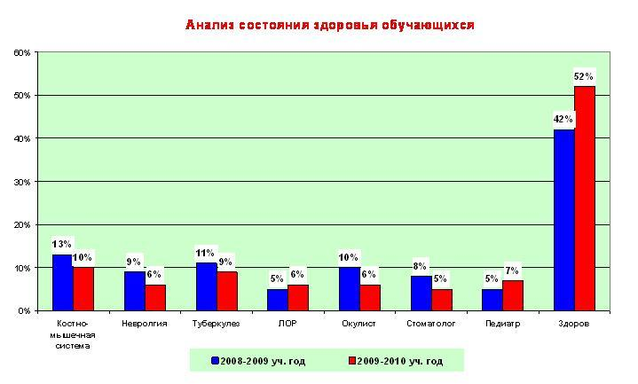
5. Социальная активность и внешние связи учреждения
Основными принципами работы нашей школы являются:
1. социальное партнёрство;
2. сотрудничество.трудничество разделяется на внешнее и внутреннее.
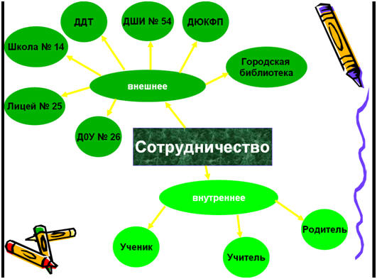

Одной из задач школы является формирование единого образовательного пространства с другими социальными учреждениями города. Наши учащиеся с удовольствием занимаются в кружках ДДТ.

6.Перспективы и планы развития
На заседании педагогического совета по теме «Итоги работы школы за 2012-2013 учебный год и перспективы развития школы на следующий учебный год» было принято решение:
· Продолжить работу по повышению качества обучения.
· Считать основным направлением в работе - переход на государственные образовательные стандарты второго поколения.
· Создать центр мониторинга в школе.
· Продолжить работу по созданию Программы развития.

